**ZÁPIS DO LOGOPEDICKÉ TŘÍDY**

(MŠ Hlavní 1159, MŠ Zahradní 1202)

**PRO ŠKOLNÍ ROK 2024/2025**

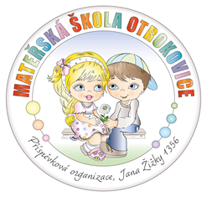

**Pokud máte zájem o umístění dítěte do třídy zřízené pro děti s narušenou komunikační schopností, je nezbytné se již nyní objednat na vyšetření**.

Kontakt: Eva Halamíčková, tel.: 576 809 854, 774 424 954;

e-mail: spcinfo@val-mez.cz

PO – PÁ od 800 do 1200

**Logopedická třída je určena dětem**, které mají oslabení alespoň v jedné z následujících oblastí:

* 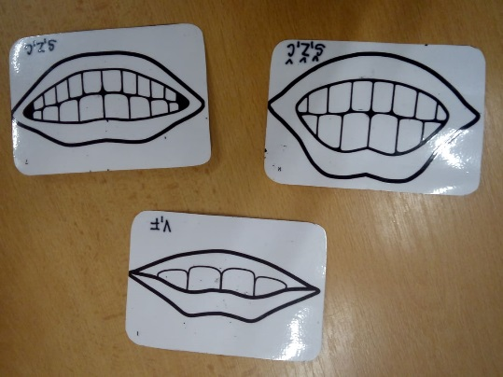oslabená hybnost jazyka, špatná dechová technika;
* špatná výslovnost více než 7 hlásek;
* obtížná komunikace před kolektivem;
* netvoří gramaticky správně jednoduché věty;
* v mateřské škole mluví pouze s rodiči a kamarády, s pracovníky nikoliv;
* porucha plynulosti řeči (koktavost, zrychlené tempo řeči);
* oslabené sluchové vnímání;
* obtížné porozumění mluvenému slovu.